Отчет по лабораторной работе №8

Программирование цикла. Обработка аргументов командной строки.

ФИО: Маркеш Виейра Нанке Грасимилде

Цель работы
Приобретение навыков написания программ с использованием циклов и обработкой аргументов командной строки.

Задание
- Реализация циклом в NASM
- Обработка аргументов командной строки
- Задание для самостоятельной работы

Теоретическое введение
Стек — это структура данных, организованная по принципу LIFO («Last In — First Out» или «последним пришёл — первым ушёл»). Стек является частью архитектуры процессора и реализован на аппаратном уровне. Для работы со стеком в процессоре есть специальные регистры (ss, bp, sp) и команды.
Основной функцией стека является функция сохранения адресов возврата и передачи аргументов при вызове процедур. Кроме того, в нём выделяется память для локальных переменных и могут временно храниться значения регистров.

Выполнение лабораторной работы

Реализация циклов в NASM
Создаю каталог для программ лабораторной работы №8 и файл lab8-1.asm,
куда буду копировать программу из листинга. (рис. -fig.4.1).
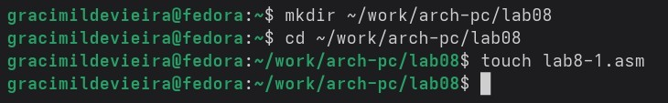
Создание каталога

Копирую в созданный файл программу из листинга. (рис. -fig.4.2).
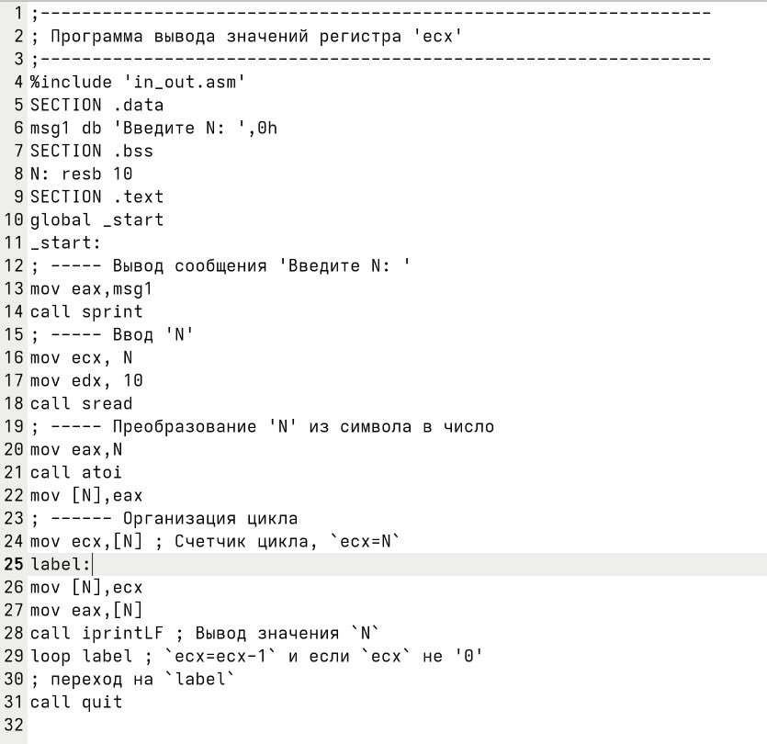
Копирование программы из листинга
Запускаю программу, она показывает работу циклов в NASM (рис. -fig.4.3).
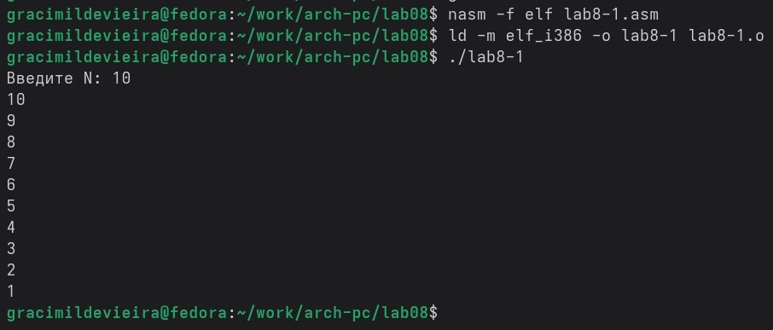
Запуск программы
Изменяю изначальную программу так, что в теле цикла я изменяю значение регистра ecx (рис. -fig.4.4).

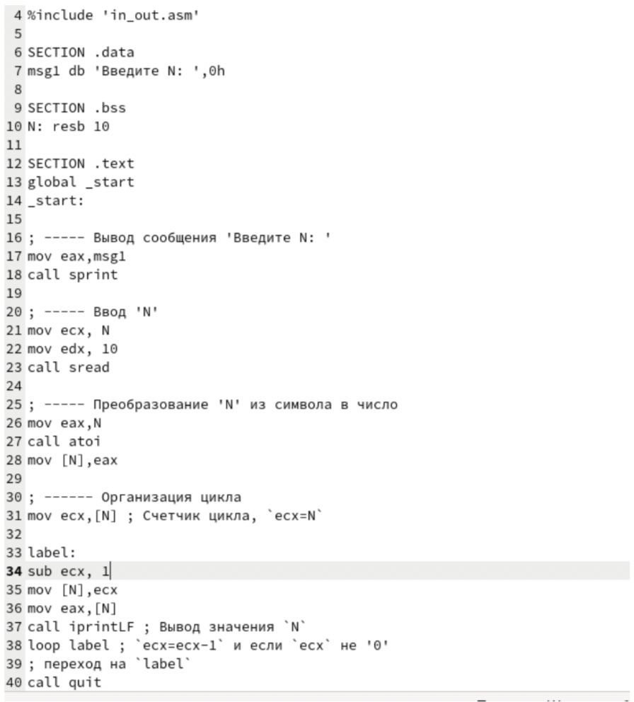

Изменение программы
Из-за того, что теперь регистр ecx на каждой итерации уменьшается на 2
значения, количество итераций уменьшается вдвое ((рис. -fig.4.5).
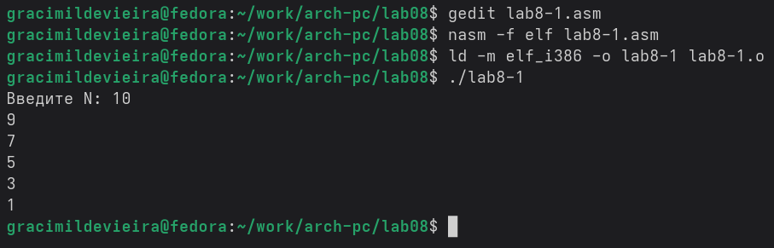
Запуск измененной программы

Добавляю команды push и pop в программу (рис. -fig.4.6).
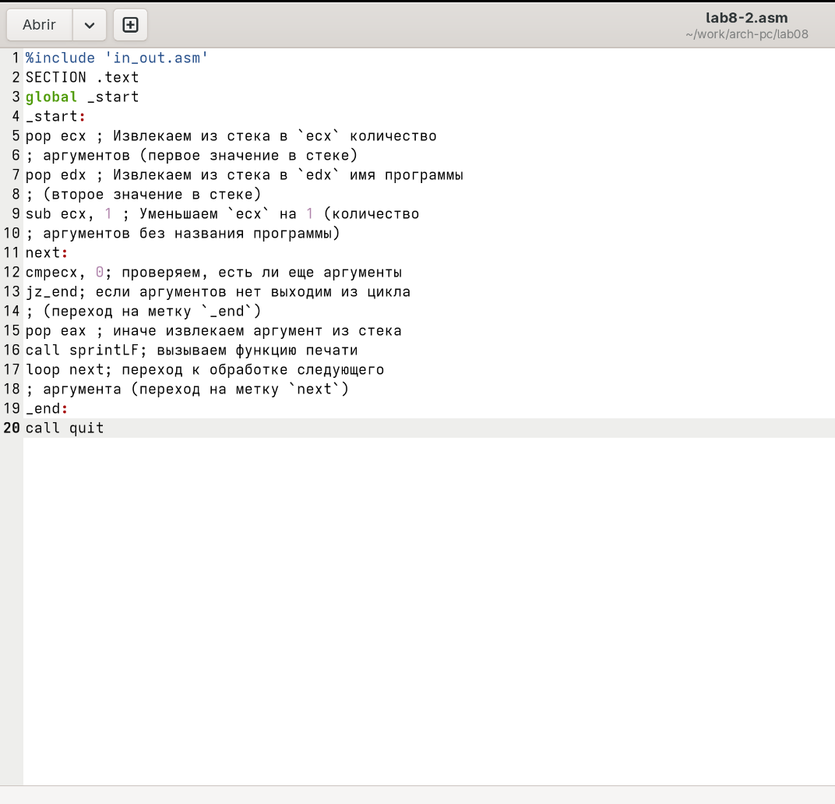
Добавление push и pop в цикл программы
Теперь количество итераций совпадает введенному N, но произошло смещение выводимых чисел на -1 ((рис. -fig.4.7).
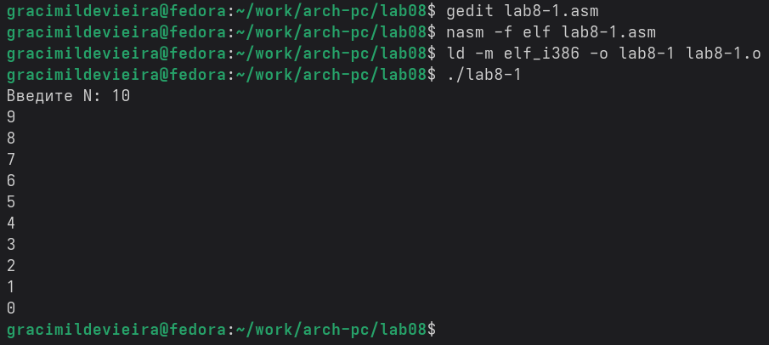
Запуск измененной программы

Обработка аргументов командной строки
Создаю новый файл для программы и копирую в него код из следующего листинга (рис. -fig.4.8).
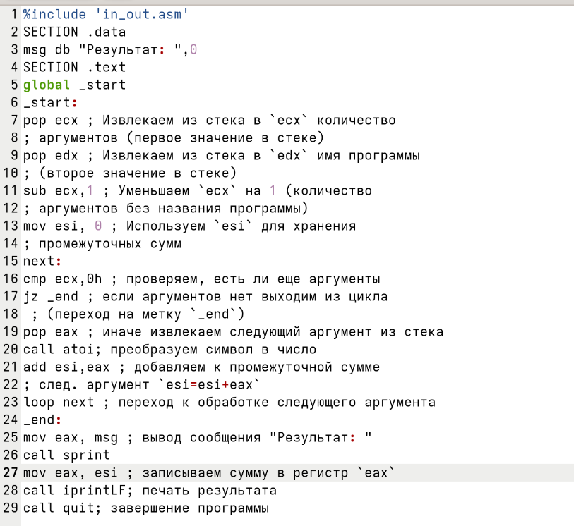
Копирование программы из листинга
Компилирую программу и запускаю, указав аргументы. Программой было обратоно то же количество аргументов, что и было введено (рис. -fig.4.9).
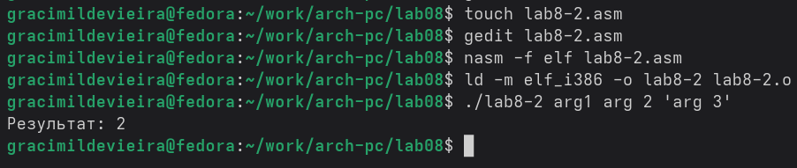
Запуск второй программы
Создаю новый файл для программы и копирую в него код из третьего листинга (рис. -fig.4.10).
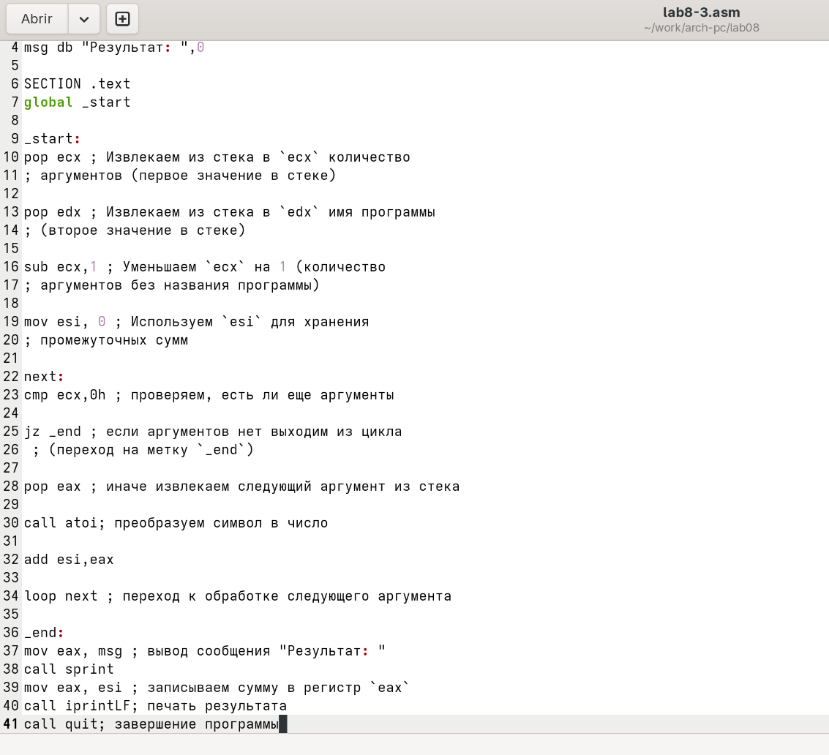
Копирование программы из третьего листинга
Компилирую программу и запускаю, указав в качестве аргументов
некоторые числа, программа их складывает (рис. -fig.4.11).
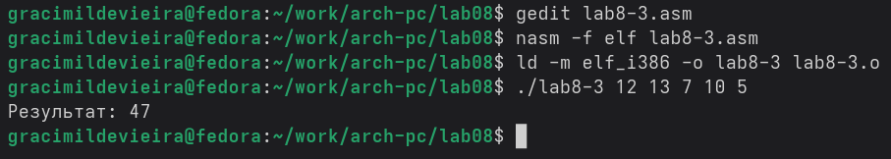
Запуск третьей программы
Изменяю поведение программы так, чтобы указанные аргументы она
умножала, а не складывала (рис. -fig.4.12).
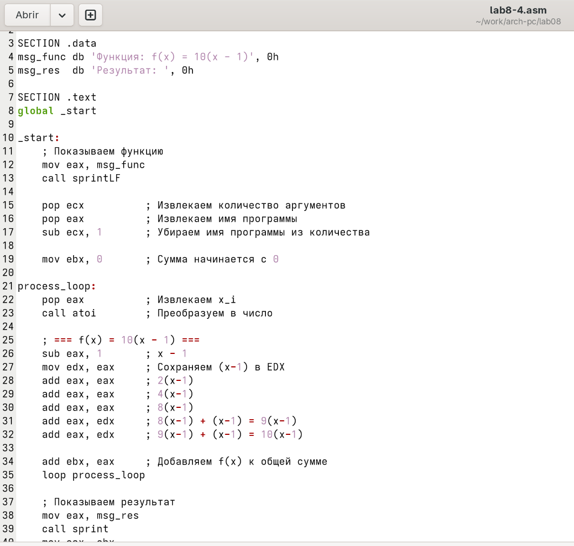
Изменение третьей программы
Программа действительно теперь умножает данные на вход числа (рис.
-fig.4.13).
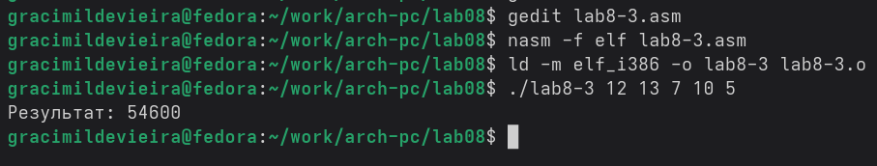
Запуск измененной третьей программы

Задание для самостоятельной работы
Пишу программму, которая будет находить сумма значений для функции
f(x) = 10(x - 1), которая совпадает с моим вариантом - 17.
Код программы:
%include 'in_out.asm'
SECTION .data
msg_func db 'Функция: f(x) = 10(x - 1)', 0h msg_res db 'Результат: ', 0h
SECTION .text
global _start
_start:
; Показываем функцию
mov eax, msg_func
call sprintLF
pop ecx ; Извлекаем количество аргументов
pop eax ; Извлекаем имя программы
sub ecx, 1 ; Убираем имя программы из количества
mov ebx, 0 ; Сумма начинается с 0
process_loop:
pop eax ; Извлекаем x_i
call atoi ; Преобразуем в число

; === f(x) = 10(x - 1) ===
sub eax, 1 ; x - 1
mov edx, eax ; Сохраняем (x-1) в EDX
add eax, eax ; 2(x-1) add eax, eax ; 4(x-1) add eax, eax ; 8(x-1)
add eax, edx ; 8(x-1) + (x-1) = 9(x-1)
add eax, edx ; 9(x-1) + (x-1) = 10(x-1)
add ebx, eax ; Добавляем f(x) к общей сумме
loop process_loop
; Показываем результат
mov eax, msg_res
call sprint mov eax, ebx call iprintLF
call quit
Проверяю работу программы, указав в качестве аргумента несколько чисел
(рис. -fig.4.14).
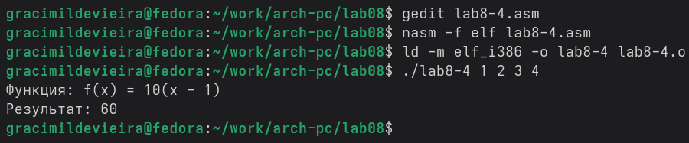
Запуск программы для самостоятельной работы

Выводы
В результате выполнения данной лабораторной работы я приобрела навыки написания программ с использованием циклов, а также научилась обрабатывать аргументы командной строки.

Список литературы
- Курс на ТУИС
- Лабораторная работа №8

